Nginx Module Configure

# 概述

无

# 模块Module

Nginx提供的功能都由模块来实现，和Apache不同Nginx的模块不能运行时安装，只能在编译时静态链接进入。

Nginx模块类型分为四类：

* CORE ：总管理模块，共有三个具体模块 core、events、http
* CONF ：配置模块，只有conf
* EVENT ：事件模块，有event_core和select、epoll、poll、kqueue等
* HTTP ：HTTP处理模块，有http_core和http_upstream、http_static等

## 模块定义

ngx_module_t 是一个公共的结构体，每个模块都有它的一个实例(全局变量)。但是四类模块又有自已特有的属性，

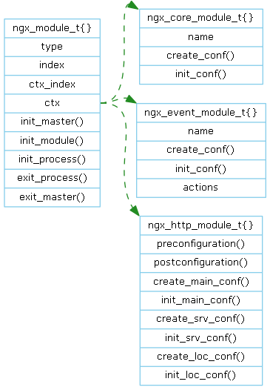

于是在ngx_module_t开发了一个ctx指针指向各类模块特有的数据结构。

CORE类为ngx_core_module_t，CONF类没有，EVENT类为ngx_event_module_t，HTTP类为ngx_http_module_t。

### ngx_module_t

#### type

模块的类型（CORE、CONF、EVENT、HTTP）

#### index

所有模块间的索引

#### ctx_index

同类模块间的索引

#### ctx

各类模块特有的数据结构

#### init_master()

初始化Master时，回调该函数

#### init_module()

初始化Module时，回调该函数

#### init_process()

初始化Worker时，回调该函数

#### exit_process()

退出Worker时，回调该函数

#### exit_master()

退出Master时，回调该函数

### ngx_core_module_t

略

### ngx_event_module_t

略

### ngx_http_module_t

略

## 模块组织

在objs/ngx_modules.c文件中定义了全局数组变量ngx_modules[]，所有的模块都添加到了这个数组中。

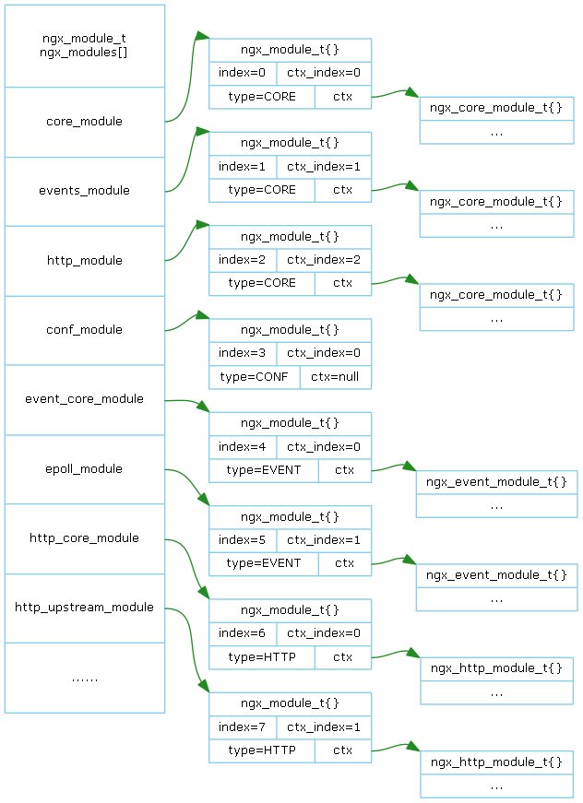

## 模块运作

在init_master()/init_module()/init_process()回调函数中，注册业务回调函数，在业务回调函数中处理业务。

# 配置文件

daemon off;

worker_processes 1;

events {

worker_connections 1024;

}

http {

include mime.types;

default_type application/octet-stream;

server {

listen 8000;

server_name localhost;

location / {

root html;

index index.html index.htm;

}

}

}

types {

text/html html htm shtml;

text/css css;

image/jpeg jpeg jpg;

}

#file mine.types

指令名(Directive) 是上面绿色的内容。指令参数(Arguments)是上面红色的内容。

指令由一个指令名和若干个指令参数组成并以分号或大括号结束，例如daemon off 和 http。带有大括号的指令称为块(block)指令。

配置文件可以包含其它配置文件（include）。

# 配置数据结构

## 配置命令定义

Nginx支持的指令都会有一个对应的ngx_command_t，这里称之为配置命令。

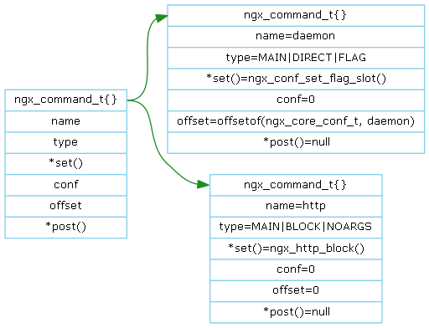

* name ： 配置命令对应的指令名
* type ： 配置命令指令参数个数、类型和上下文信息
* NGX _ DIRECT_CONF：见下文。
* NGX_CONF_BLOCK：是一个BLOCK(大括号)。
* NGX_CONF_NOARGS：对应的指令没有指令参数。

以下表示该命令有效范围：

* NGX_MAIN_CONF：不在任何BLOCK内。
* NGX_EVENT_CONF：在events BLOCK内。
* NGX_HTTP_MAIN_CONF：在http BLOCK内。
* NGX_HTTP_SRV_CONF：在 http server BLOCK内。
* NGX_HTTP_LOC_CONF：在http server location BLOCK内。
* NGX_HTTP_LMT_CONF：在http limit except BLOCK内。
* NGX_HTTP_UPS_CONF：在http upstream BLOCK内。
* set() ： 回调函数，用于设置配置域
* conf ： 用于找配置结构（第二层的偏移）
* offset ： 配置域在配置结构中的偏移。（第四层的偏移）
* post() ： 设置完配置域后的回调函数

## 配置命令组织

Nginx可以通过配置文件配置每个模块。模块数据结构ngx_module_t的commands是配置命令数组，记录了该模块支持的所有配置命令。

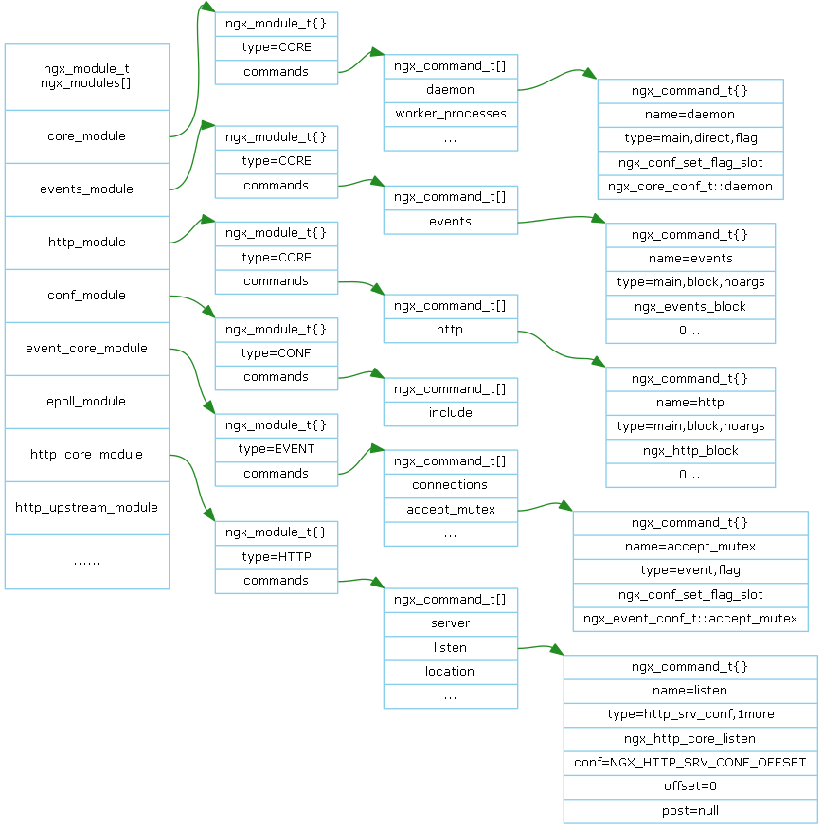

## 配置结构定义

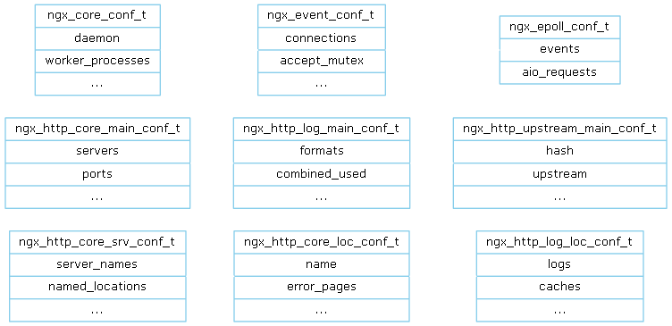

以上的结构体称之为配置结构。配置结构中的各个域称之为配置域。

ngx_core_conf_t 是core_module的配置结构，ngx_event_conf_t是event_core_module的，ngx_epoll_conf_t是epoll_module的。

## 配置结构组织

配置结构由ngx_cycle_t的conf_ctx所管理(如上图)。conf_ctx指向一个void指针数组(下文简称V1数组)，该数组大小为module数量。

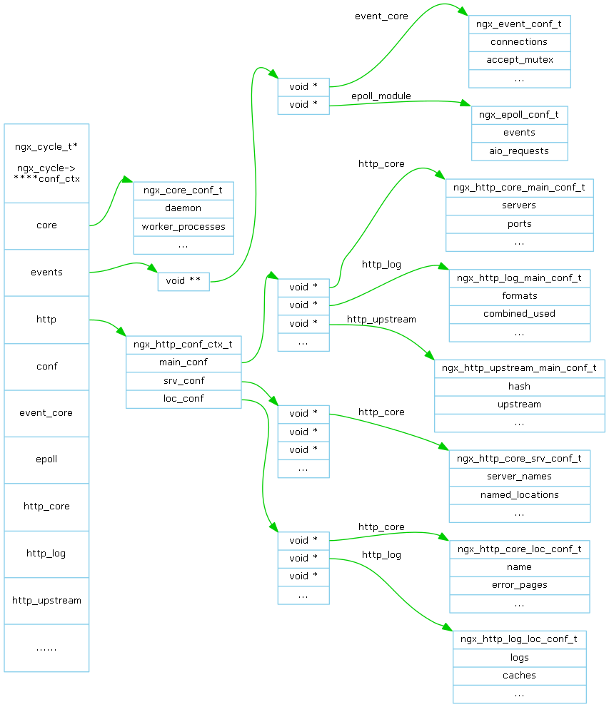

上图结构中共有四层，所以conf_ctx被定义为一个四层指针(void ****conf_ctx)。我个人认为此法费解，建议定义为void**conf_ctx表示conf_ctx

指向一个void指针数组，其余层次用强制类型转换。

由conf_ctx所管理的配置结构可分为三种管理方式：

* 空类型

conf_module等模块没有配置结构，V1[ngx_conf_module.index]为NULL。

1. 直接类型(Direct)

core_module的配置结构属于于这种管理方式。V1数组中直接保存配置结构结构体的指针。ngx_core_conf_t的指针可以如下得到：

(ngx_core_conf_t*)ngx_cycle->conf_ctx[ngx_core_module.index];

1. 间接类型

用于管理EVENT和HTTP类型模块的配置结构。例如epoll_module的配置结构并不是直接在V1[ngx_epoll_module.index]

而是在V1[ngx_events_module.index]。具体看上图更清楚。

epoll模块的配置结构aio_requests 可以由如下表达式得到：

ngx_epoll_conf_t* ec = (*ngx_cycle->conf_ctx[ngx_events_module.index])[ngx_epoll_module.ctx_index];

ec->aio_requests;

## 配置上下文

* name 和 args

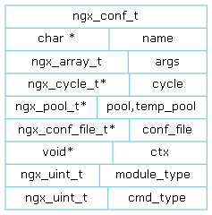

从配置文件读取的指令名和指令参数

* conf_file

当前的配置文件句柄

* ctx

配置结构上下文

* module_type 和 cmd_type

当前配置的模块类型和命令类型

# 配置过程

配置过程如下(入口函数是ngx_init_cycle，关键函数是ngx_conf_parse)：

1. 初始化

设置上下文。

1. 读取指令

从配置文件(包括命令行参数)读取一个指令 (关键函数是ngx_conf_read_token)。

1. 查找配置命令

根据指令名从各模块的配置命令数组中查找匹配的配置命令(关键函数是ngx_conf_handler)。

1. 查找配置结构

根据配置命令找到配置结构(关键函数是ngx_conf_handler)。

1. 执行配置

调用配置命令的set回调函数执行配置。

解析参数并设置到配置域 (daemon, accept_mutex等)。

创建配置结构并切换上下文 (events, http等)。

打开配置文件并切换上下文 (include)。

## 读取指令

先从文件读取字符填满缓冲区，再从缓冲区解析所有的token，无法解析为token的剩余字符移到缓冲区的头部，再从文件读字符填满缓冲区。

如此循环直到遇到分号大括号或者结尾。第一个token是指令名，存入ngx_conf_t的name域，其余的token是指令参数，存入args域。

## 包含文件

遇到include指令，打开新配置文件，保存老配置文件句柄(ngx_conf_t::conf_file)，解析新配置文件，恢复老配置文件句柄。

## 切换上下文

配置过程是从ngx_init_cycle函数开始的，上下文ngx_conf_t是该函数的一个局部变量conf，它的指针被传入ngx_conf_parse。

conf被初始为：

ctx指向ngx_cycle->conf_ctx

module type 为CORE

cmd type 为 MAIN

下面分别分析读取不同的指令后，上下文切换情况：

* daemon

不切换上下文

* events

在set回调函数ngx_events_block中切换上下文，切换为：

ctx指向ngx_cycle->conf_ctx[ngx_events_module.index]所指向的void**

module type 为 EVENT

cmd type 为 NGX_EVENT_CONF

ngx_events_block返回之前上下文恢复

* http

在set回调函数ngx_http_block中切换上下文，切换为：

ctx指向ngx_cycle->conf_ctx[ngx_http_module.index]所指向的ngx_http_conf_ctx_t

module type 为 HTTP

cmd type 为 NGX_HTTP_MAIN_CONF

ngx_http_block返回之前上下文恢复

切换上下文实际上是利用运行时栈空间，切换ngx_conf_t。下面的代码片段说明如何切换：

static char * ngx_events_block(ngx_conf_t *cf, ngx_command_t *cmd, void *conf)

{

ngx_conf_t **saved_conf**;

**saved_conf = *cf;**

**cf**->ctx = …

**cf**->module_type = NGX_EVENT_MODULE;

**cf**->cmd_type = NGX_EVENT_CONF;

rv = ngx_conf_parse(**cf**, NULL);

**\*cf = saved_conf;**

return rv;

}

## 设置配置结构

通过ngx_conf_t::ctx、ngx_command_t::type、ngx_command_t::conf、ngx_command_t::offset这四个信息找出配置域的地址。

解析参数后设入即可。

* 直接类型

ngx_command_t::type 为DIRECT

ngx_conf_t::ctx指向第一层(void*指针数组V1)，ngx_module_t::index是第一层的index。

由第一层指针和ngx_module_t::index，便可定位出第二层（配置结构指针），ngx_command_t::offset是第二层的偏移。

由第二层指针和ngx_command_t::offset，便可定位出配置域。

* 间接类型

ngx_conf_t::ctx指向第二层（void*指针数组），ngx_command_t::conf是第二层的index。

由第二层指针和ngx_command_t::conf，便可定位出第三层（void*指针数组），ngx_module_t::ctx_index是第三层的index。

由第三层指针和ngx_module_t:ctx_index，便可定位出第四层（配置结构指针），ngx_command_t::offset是第四层的偏移。

由第四层指针和ngx_command_t::offset便可定位出配置域。

# Prototype

<https://github.com/lingjf/nginx_configure.git>

# Latest revision

https://github.com/lingjf/nginx_analyse/blob/master/doc/